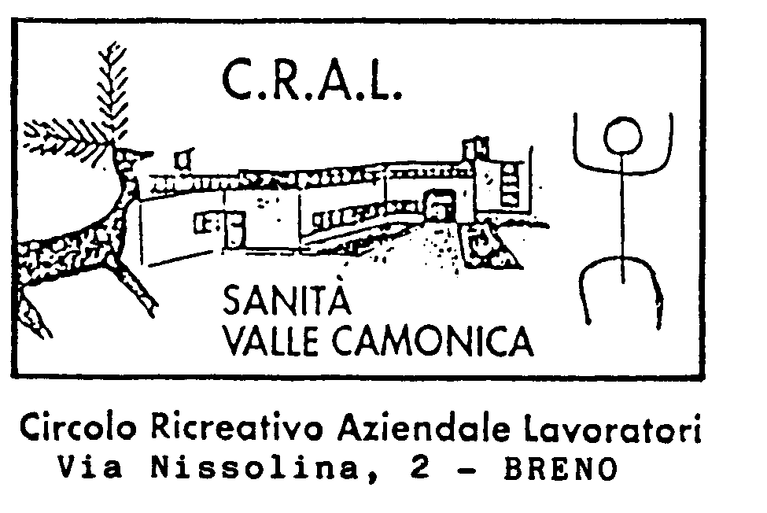

IL CRAL SANITA’ PROPONE LA:

Mostra Picasso lo Straniero

PALAZZO REALE MILANO

DOMENICA 26 GENNAIO 2025
(giornata intera)

La mostra con le 80 opere esposte dell’artista vuole mettere in risalto la condizione da Straniero quando Picasso arriva a Parigi.
Il percorso della mostra propone un nuovo approccio al lavoro dell’artista spagnolo vivendo a Parigi da straniero con infinite difficoltà, inizialmente non parla neppure il francese, avrà molti problemi di integrazione, e nel 1940 la Francia gli nega addirittura la cittadinanza. L’artista grazie ad un incredibile forza d’animo riuscirà a superare ogni ostacolo e a guadagnare il rispetto di tutti.

Programma della giornata: partenza dalla Valle in mattinata arrivo a Milano in tempo per l’ingresso alla mostra h 11.15. Visita guidata, con auricolari durata circa 75’, pranzo libero, pomeriggio passeggiata libera per Milano. H 16.30 tutti in bus per il rientro in Valle.

QUOTA DI PARTECIPAZIONE: ESTERNI € 50
SOCI CRAL TITOLARI € 30
SOCI CRAL FAMILIARI € 40

LA QUOTA COMPRENDE: Bus A/R dalla Valle a Milano, l'ingresso e visita guidata alla Mostra Picasso lo Straniero con auricolari.
La quota non comprende: il pranzo, tutto ciò che non è specificato alla voce la quota comprende.
POSTI DISPONIBILI N 25. PRENOTAZIONI APERTE DA SUBITO, CI SI DEVE RITENERE PRENOTATI SOLO VERSANDO LA QUOTA PER INTERO ALLA PRENOTAZIONE, COMUNQUE ENTRO E NON OLTRE IL 29.11.2024.

Per informazioni e prenotazioni contattare Tobia A Cell. Cral 366/2709784 tassativamente dalle h. 16 alla h. 18 (vedi Regolamento Cral Uscite). L'uscita si farà solo al raggiungimento di n 25 partecipanti. Si ricorda chi disdice una settimana prima perde la quota per intero. Il Consiglio Direttivo Cral declina ogni responsabilità a danni a persone o cose occorsi durante l'uscita. Grazie per la collaborazione.
Consiglio Direttivo Cral del 30.04.2024 prot. N 12/2024

